ACTIVIDADE para dinamizar competencia.
Antes de dar inicio a las actividades lee con atención la guía, ya que halla están las herramientas para resolver cada punto.
1. Completa el siguiente cuadra teniendo presente las características de las formulas químicas.
Nombre | Formula empírica | Formula molecular | Formula estrutural | Formula estruturada de Lewis | Formula condensada | Formula semidesarrollada | Formula poligonal | Formula esquelética
Etanol
Metano
Agua
2. Establece el tipo de isomería. Es decir identifica si es de posición, cadena, funcional, geométrica
Isomería | Tipo
Butano
n-butano 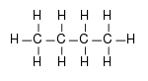
CH₃-CH₂-CH0 Propanal (función aldehído
Isómeros del But-2-eno 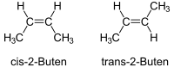
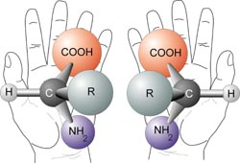
CH₃-CH₂-CH₂-CH₂OH CH₃-CH₂-CHOH-CH₃ Butan-1-ol, 1-butanol o n-butano
3. Explica de forma precisa y resumida en no más de 5 renglones la siguiente afirmación.
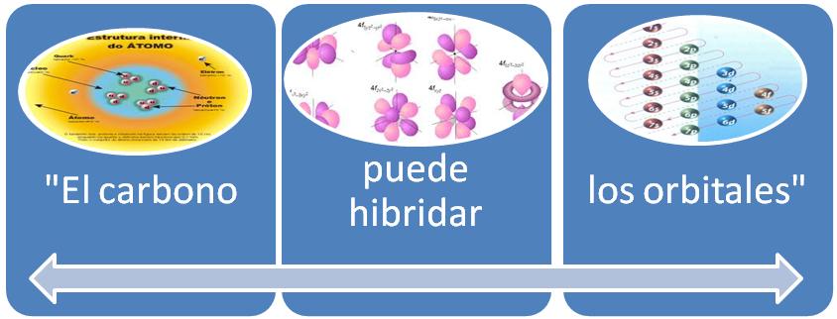
4. Los hidrocarburos son compuestos orgánicos formados únicamente por "átomos de carbono e hidrógeno".
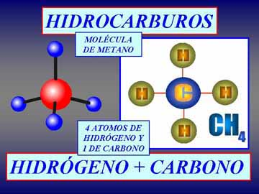
Y se clasifican en:
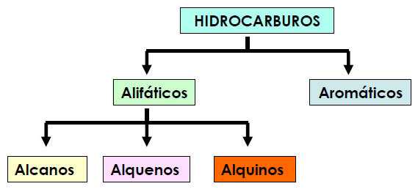
Teniendo presente lo anterior. Presenta mediante un cuadro sinóptico la siguiente actividad.
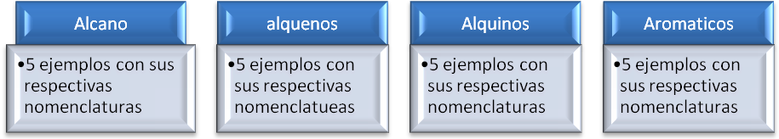

Recuerda:
Un cuadro sinóptico se puede representar por medio de llaves y tomar forma de diagramas o pueden estar compuestos por filas y columnas a manera de tablas.

5. La industria utiliza los hidrocarburos de diferentes formas. Presenta una serie de imágenes de las principales fuentes de hidrocarburo y sus respectiva utilización y como afectan el medio ambiente si no son bien utilizadas.
Utiliza tu creatividad y tu ingenio para presentar este punto.

